**COURS/TD N°1 LA COMMUNICATION**

Objectifs :

Étymologiquement, le terme communication vient du latin *communicare*, qui signifie « partager » ou « rendre commun ».La communication peut être définie comme le processus par lequel des informations, des idées ou des émotions sont transmises d'un *émetteur* à un *récepteur* par le moyen d’un *code* commun, dans un contexte (situation communicationnelle, référent) quelconque. Ce processus inclut l'utilisation d’un moyen appelé « canal ». Ce moyen diffère d’une situation à une autre, il peut être *sonore*,comme dans la communication verbale, c’est-à-dire la parole, comme dans le cas d’une communication téléphonique ;ou *visuel*, comme dans une communication écrite (lettres, SMS, etc.) ;ouune communication non verbale : gestuelle, imagée (iconique), etc.La communication peut être également *visio-sonore*, comme dans le cas de Viber, Zoom, messages SMS avec des émoticônes, etc. Il existe un autre type de communication qui appartient à la pseudo-science que l’on appelle la communication *télépathique*, c’est-à-dire « la communication à distance par la pensée ; communication réelle extrasensorielle », et bien que ce genre de communication soit empiriquement répandu entre les gens, la science ne l’a pas encore reconnu comme un phénomène scientifique.

**LE SCHÉMA DE LA COMMUNICATION DE JAKOBSON[1]**

Le schéma de communication de Jakobson permet d'identifier les acteurs (protagonistes) et les facteurs qui interviennent dans une interaction communicationnelle. « Tous les facteurs identifiés dans ce schéma ont un rôle à jouer dans le cadre d'une interaction et ils influencent tous, à leur façon, le message qui est transmis. »



Le schéma de Jakobson recense six éléments essentiels dans toutes communication quel que soit son type :

* **L'émetteur** : la personne qui transmet le message.
  + **Le récepteur** : la personne qui reçoit et interprète le message.
  + **Le message** : le contenu de la communication (idées, informations, émotions). Il peut avoir comme visée de décrire une personne/chose, d’expliquer/informer, de convaincre/persuader, et/ou de raconter une histoire.
  + **Le canal** : le moyen par lequel le message est transmis (oral, écrit, visuel, etc.).
  + **Le code**: l’ensemble des signes et des règles de combinaison de ces signes, par exemple la langue française, le code de la route, etc.
  + **Le contexte (le référent)**: c'est l'ensemble des conditions sociales (Lieu, temps, personnes présentes lors de la communication, etc.). La connaissance du référent est très importante pour le bon déroulement de la communication. L’émetteur et le récepteur doivent avoir une connaissance commune des lieux, du temps et des personnes abordés dans la communication, autrement leur communication ne sera pas optimale.

**LES OBSTACLES À LA COMMUNICATION**

Une communication peut être qualifiée de fluide et efficace si elle n’est pas sujette à un parasitage communicationnel. Ce parasitage peut être causé par quatre type d’obstacles (barrières) qui sont les suivants :

1. **Obstacles linguistiques** : Lorsque l’émetteur et le récepteur ne parlent pas la même langue ou ont des niveaux de compréhension différents.
2. **Obstacles culturels** : Les différences culturelles peuvent provoquer des malentendus. Par exemple, certains gestes ou expressions peuvent avoir des significations différentes selon les cultures.
3. **Obstaclespsychologiques** : Des préjugés, des stéréotypes ou des états émotionnels peuvent bloquer la réception d’un message. Exemple : un individu anxieux pourrait mal interpréter une remarque neutre.
4. **Obstaclesphysiques** : Le bruit, la distance ou les mauvaises conditions technologiques peuvent entraver la communication.

**TD**

PARAGRAPHE 1

La nuit, l'air froid souffle sur les immeubles et sur les parkings, comme sur des plateaux de pierres. Le ciel est noir, sans étoiles, sans lune, avec la lumière aveuglante des grands pylônes de fer qui fait ses plaques sur le goudron. Le jour, la lumière du soleil se réverbère sur les murs couleurs de ciment, prisonnière des nuées lourdes, et le silence qui est à l'intérieur de cette lumière est sans fin…

*Le Clézio J.M.G, « La Ronde et autres faits divers », publié en 1982*

**QUESTIONS**Qui est l’émetteur de ce paragraphe ?

…………………………………………………………………………………………………

1. Qui est son/ses récepteur.s ?

…………………………………………………………………………………………………

1. De quel roman, ce paragraphe est-il tiré ?

…………………………………………………………………………………………………

1. En quelle année a-t-il été publié ?

…………………………………………………………………………………………………

1. Quel type de message, l’auteur a-t-il utilisé dans son paragraphe ? (descriptif, explicatif, argumentatif)

…………………………………………………………………………………………………

**PARAGRAPHE 2 (Paragraphe, proposé par Mme HAMOUDA)** (Paragraphe narratif)

Un jour - j’avais sept ans - mon grand-père n’y tint plus : il me prit par la main, et dit que nous allions faire une promenade. Mais à peine avions-nous tourné le coin de la rue, il me poussa chez le coiffeur en me disant : « Viens, nous allons faire une surprise à ta mère. » J’adorais les surprises. Il y en avait tout le temps chez nous. Cachotteries amusées ou vertueuses, cadeaux inattendus, révélations théâtrales suivies d’embrassements : c’était le ton de notre vie…

Jean-Paul Sartre, Les Mots (1964)

**QUESTIONS**

1. Qui est l’émetteur de ce paragraphe ?

…………………………………………………………………………………………………

1. Qui est son/ses récepteur.s ?

…………………………………………………………………………………………………

1. De quel roman, ce paragraphe est-il tiré ?

…………………………………………………………………………………………………

1. En quelle année a-t-il été publié ?

…………………………………………………………………………………………………

1. Quel type de message, l’auteur a-t-il utilisé dans son paragraphe ? (descriptif, explicatif, argumentatif)

…………………………………………………………………………………………………

**PARAGRAPHE 3**

« Fumer tue », tout le monde est censé le savoir, mais on continue à sous-estimer le danger qui guette la santé du fumeur. D’aucuns savent que fumer peut engendrer un cancer du poumon mais ignorent généralement les risques d’infarctus, d’attaques cardiaques ou encore d’accidents cardio- vasculaires cérébraux. Pourtant la cigarette serait responsable de beaucoup de décès (…) Les médecins expliquent que l’oxyde de carbone remplace l’oxygène transporté dans le sang et favorise les dépôts de cholestérol sur la paroi des artères (artériosclérose). La nicotine augmente la tension artérielle, fait baisser le bon cholestérol et favorise la formation de caillots (…). Il est aussi important de signaler que la cigarette peut entraîner une toxicomanie au même titre que l’alcool, les stupéfiants, ou n’importe quelle drogue.

Alger, El Watan, 16-01-2005

**PARAGRAPHE 4** 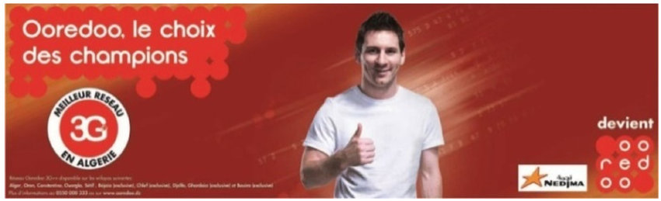

**QUESTIONS :**

1. Linguiste américain d'origine russe (Moscou 1896-Boston 1982)